Lyckas med lyxigaste julblomman
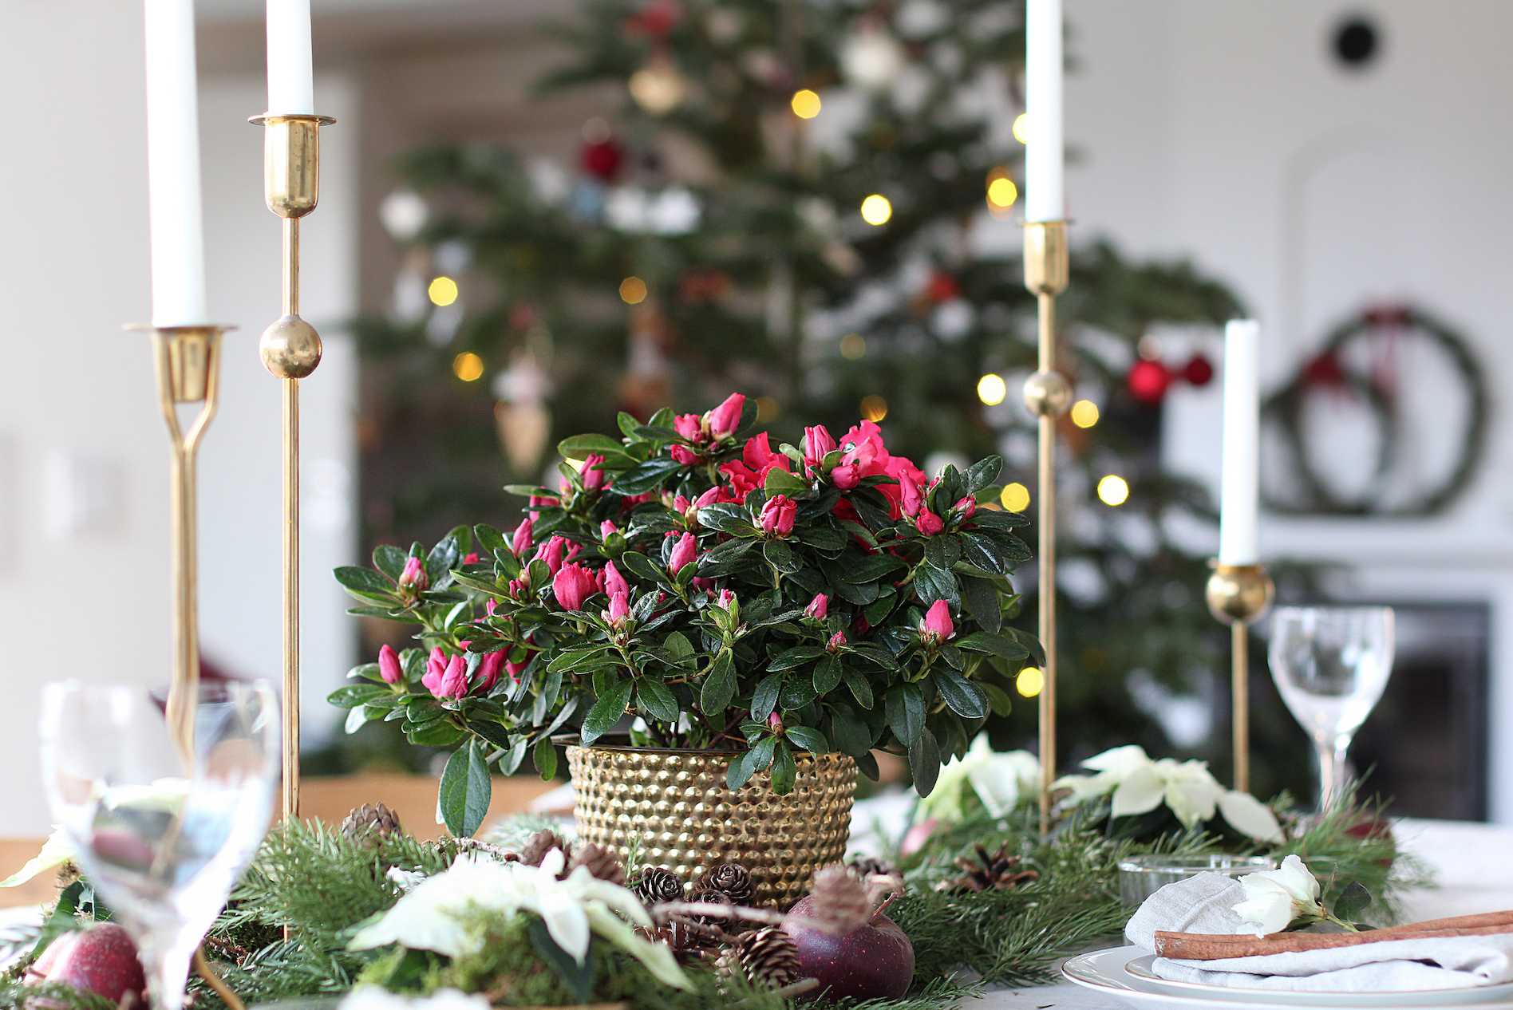´
Azalea är kanske den allra lyxigaste av våra klassiska julblommor. Den är formstark, rikblommande och de mörka glansiga bladen ger ett ädelt intryck. Dessutom är azalean en utmärkt luftfuktare som ger hälsosammare inomhusluft. Nya odlingsmetoder gör den dessutom lätt att lyckas med. Trädgårdsmästare Maria Lundgren på Arvidssons i Fjärås har odlat azaleor under många år och hon delar med sig av sina bästa skötsel- och inredningstips.
-Det allra bästa för azalean är att ge den lite vatten varje dag, då trivs den och blommar länge. Jag tycker att det enklaste är att hälla ca 1-1,5 dl vatten i botten på ytterkrukan varje dag. Kontrollera att azalean inte står i vatten eller är våt före vattning. Vänta sedan en dag innan du vattnar igen, tipsar Maria.
Förr i tiden gavs rådet att azaleor skulle sänkas ner i vatten helt och hållet ett par gånger i veckan. Det avråder Maria bestämt ifrån.
- Nya odlingsmetoder med moderna torvjordar och plastkrukor har gjort att azalean numera inte alls mår bra av att sänkas ner i vatten. Det blir för blött och för lite syre till rötterna, så undvik det! Att vattna i ytterkrukan eller på fatet är mycket bättre för växten. Näringslösning behövs inte heller under blomningen, eftersom azaleorna redan har all näring de behöver i knopparna, förklarar Maria.

Placering
Azaleor fungerar både en bit in i rummet och direkt vid ett fönster. En knoppig azalea kräver lite mer ljus för att börja blomma och placeras med fördel i ett fönster eller under en växtlampa. Det finns många sätt att använda azaleor inomhus. Att rada upp några exemplar på fönsterbrädan är elegant liksom att placera dem på ett sidebord eller som centerpiece på julbordet. Maria tycker även att azalean är utmärkt att använda till dukningar.
-Azaleor är ett utmärkt alternativ till snittblommor. De är hållbara och blommar under många veckor med massor av blommor. Jag tycker att det är otroligt fint att sätta en azalea i mitten av bordet och sedan komplettera dukningen med fler azaleor. Småazalea kan ställas i små fina krukor på bordet tillsammans med ljus och rankor av murgröna. Du kan också skära av blomgrenar från azalean och sätta i små vaser eller lägga på bordet. En liten blomma på varje servett är pricken över i vid en sober juldukning, tycker Maria.
Sorter i handeln
De sorter som finns i handeln till jul är de hållbara Vogelsorterna, som även kallas höstazaleor. De finns i ett 15-tal färger och har en stor dubbel blomma. Dessa finns i handeln från september till nyår. De populäraste sorterna är vit- Madame Troch, ljus rosa- Terra Nova, vit med stark cerise kant- Hulsten. Efter nyår kommer de härliga vårazaleorna.
Azalean växer naturligt på bergssluttningarna i Himalaya och Japan där dagliga regnmoln kommer och släpper regn över sluttningarna. Azalean får då regelbundet vatten men står aldrig i vatten eftersom det rinner undan.
Visste Du att azalean sätter sina knoppar och lagrar upp energi ute på sommaren?
På vintern är azalean alltså oslagbar i en hållbar blomning eftersom den lagrar upp energi till sin blomning redan på sommaren. Den blommar i flera veckor trots vår mörka vintertid, då andra blommor som sätter knopp efterhand inte kan blomma någon längre tid.
Kan en azalea blomma om?
Ja det kan den, men det är inte helt lätt! Om din azalea blommat rikligt i flera veckor och har börjat tappa bladen är det svårt att lyckas. Men har du tur och har fått ett livskraftigt exemplar som fortfarande ser hyfsat pigg ut efter jul, kan du ställa den i ett ljust fönster. Dra ner på vattningen när blomningen avtar och plocka bort de sista blommorna. Nya små skott börjar titta fram på kvistarna i toppen på azalean. I februari ska plantan gödslas varje vecka med flytande krukväxtnäring eller rhododendronnäring. När frostrisken är över i maj-juni kan den placeras ut i halvskugga, på balkongen planterad i en större kruka, eller grävas ner i trädgården Se till att gödselvattna den då och då. Snart kan nya knoppar växa fram och om det är en Vogelazalea kan den blomma på nytt redan under sommaren. Ta in azalean före frosten på hösten. En vårazalea behöver då stå ljust och svalt (0-10 grader) under hösten för att mogna i knopparna. De kan sättas in ljust i rumstemperatur efter jul för ny blomning.
Sammanfattning skötsel:
- Ställ i fönster eller på bord. En knoppig azalea kräver ljusare placering.
- Vattna regelbundet. Enklast häll ca 1-1,5 dl vatten i botten på ytterkrukan varje dag. Kontrollera att azalean inte står i vatten eller är våt före vattning. Vänta en dag mellan vattningarna.
- Ingen näring under blomningstiden.

